

สนามกีฬา

องค์การบริหารส่วนตำบลท่าเรือ
อำเภอท่าแพ จังหวัดสตูล

สนามกีฬา
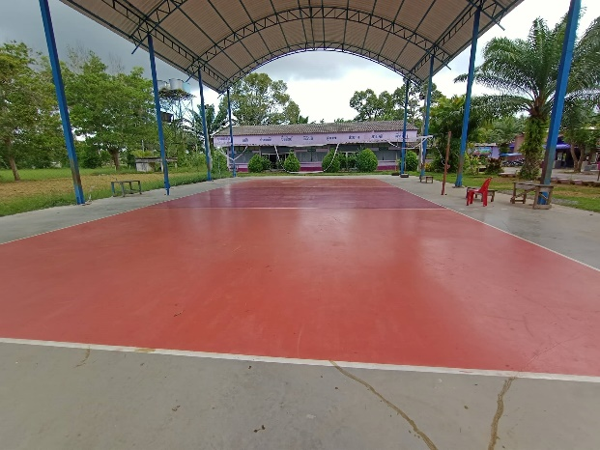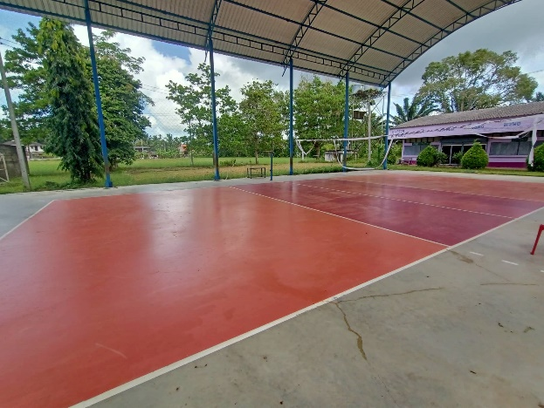

หมู่ที่ ๑ บ้านวังปริง

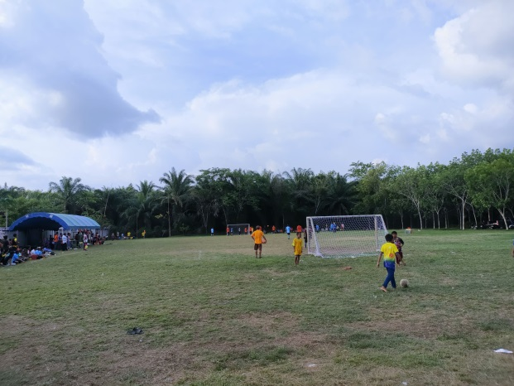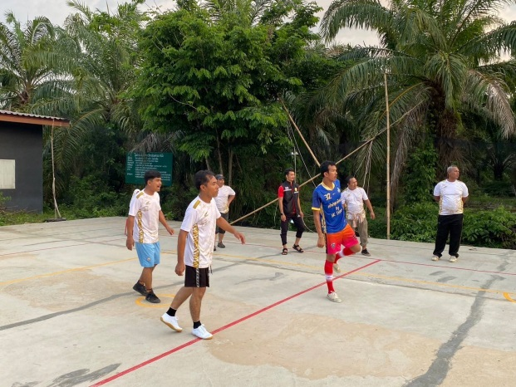

หมู่ที่ ๒ บ้านป่าเสม็ด

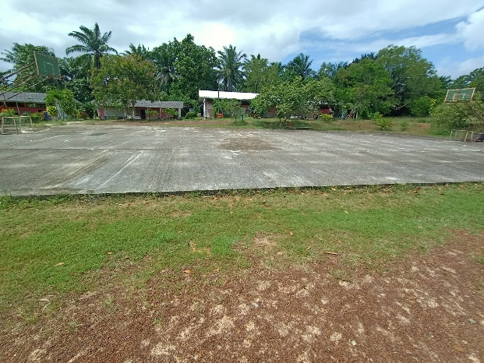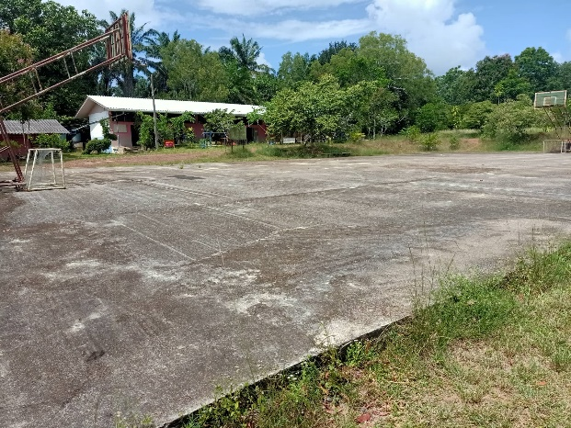

หมู่ที่ ๓ บ้านไร่

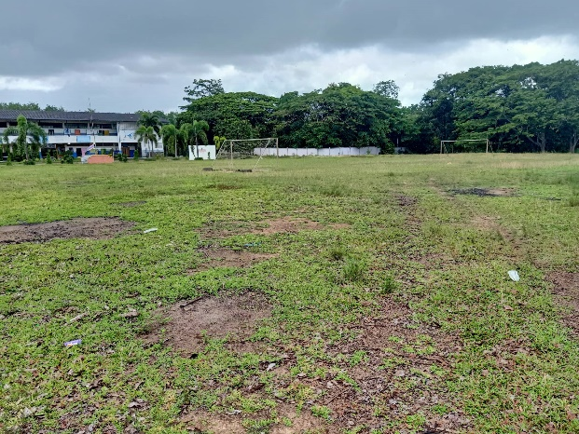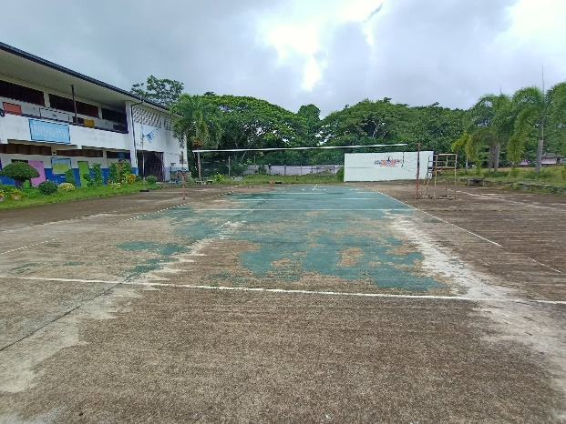

หมู่ที่ 4 บ้านแป-ระใต้

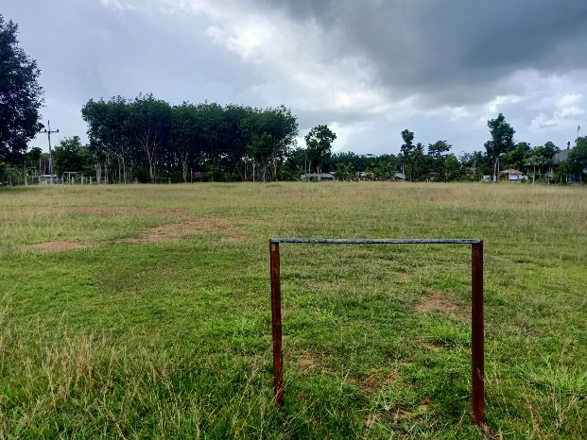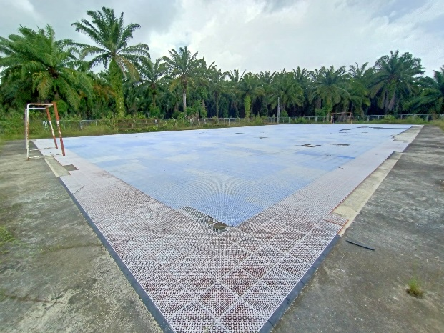

หมู่ที่ 5 บ้านควนพัฒนา

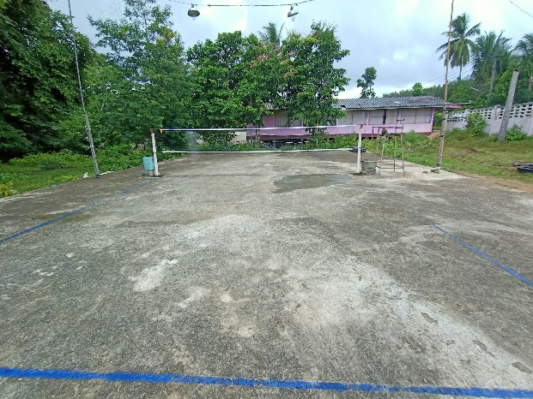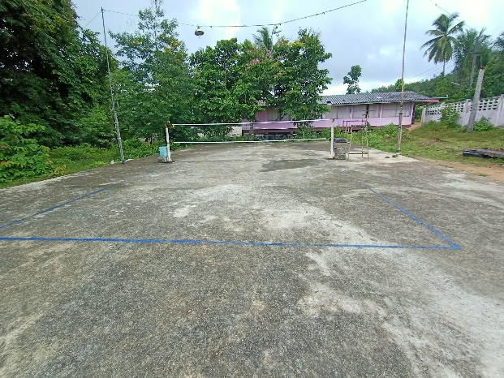

หมู่ที่ 6 บ้านพรุต้นอ้อ

